Correction de l’épreuve d’orthographe
Tout près de ma joue, collé au tronc de l’orme où je m’adosse, dort un beau papillon crépusculaire dont je sais le nom : lykénée…(1) Clos, allongé en forme de feuille, il attend son heure. Ce soir, au soleil couché, demain, à l’aube trempée, il ouvrira ses lourdes ailes bigarrées de fauve, de gris et de noir. Il s’épanouira comme une danseuse tournoyante, montrant deux autres ailes plus courtes, éclatantes, d’un rouge de cerise mûre, barrées de velours noir ; – dessous voyants, juponnage de fête et de nuit qu’un manteau neutre, durant le jour, dissimule…
- Lichénée ou likénée ou lykénée ou lychénée.
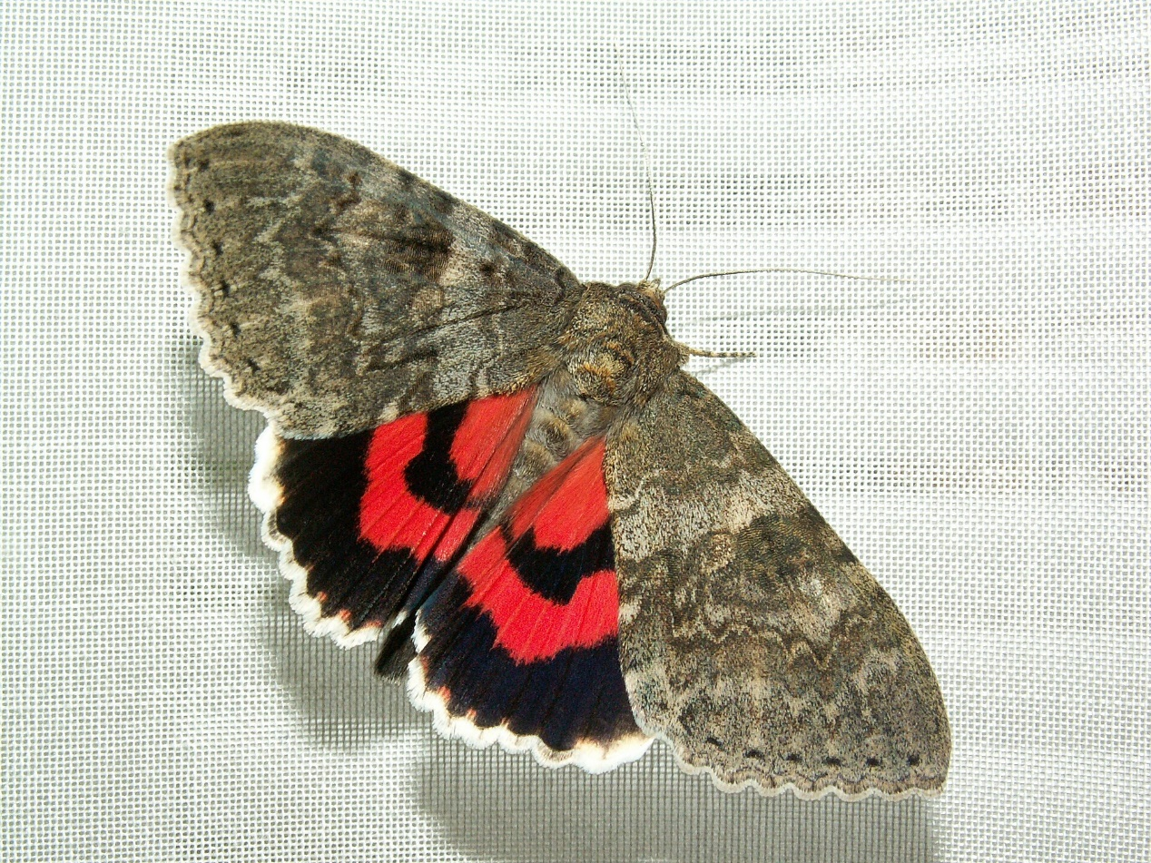
Fautes d’usage
« J’écoute, la tête sur ta poitrine, palpiter le vent, les flammes et ton cœur, cependant qu’à la vitre noire toque (1) une branche de (2) rose, (3), épouvantée et défaite comme un oiseau sous l’orage… »
Encadrez la bonne réponse.
- – inssessament - incessamment – incessemment
- - péché – pêché – pêcher –
- - à demi effeuillée - à demie effeuillée – à demi-effeuillée – à demie-effeuillée
- Les adverbes formés à partir d'un adjectif finissant par "ant" se terminent tous par "amment". Les adverbes formés à partir d'un adjectif finissant par "ent" se terminent tous par "emment". (2) -er, comme tous les noms d’arbres fruitiers qui finissent avec le suffixe -er, ê comme pêche. (3) Demi est suivi d’un trait d’union et ne s’accorde pas avec le mot qui le suit : « demi-heure », mais la locution à demi reste invariable et n’est pas suivie d’un trait d’union.
« Il a neigé dans les plis de nos robes, j’ai des (1) blanches, un sucre impalpable fond au creux du (2)(3) de Poucette, et la bergère (4) scintille toute, de son museau pointu à sa queue en massue. »
Encadrez la bonne réponse.
- épaulettes – épaullettes – épaulètes
- mufle – muffle – muphle
- camart – camard – camarre -camars
- Flamande – flamande
- Epaule + suffixe -ette
- Mufle
- Camard (m)/ camarde (f)
- Les adjectifs indiquant le lieu de d’origine ne prennent pas de majuscule contrairement aux noms.

Noms de plantes
Encadrez la bonne réponse.
paulauwnia - paulownia – polovnia -
citronnelle – citronelle – citronèle
maronnier -marronnier – marronier –
girroflée – girofflée - giroflée -
Conditionnel/ impératif
« (1) : tu le (2) en vain. Tu ne (3) qu’une campagne un peu triste, qu’assombrissent les forêts, un village paisible et pauvre, une vallée humide, une montagne bleuâtre et nue, qui ne nourrit pas même les chèvres… »
Encadrez la bonne réponse.
- N’y va pas – N’y vas pas –
- tu chercherai – tu chercherrais – tu chercherais
- Tu ne vérais – tu ne verrai – tu ne verrais
- Pas de « s » à l’impératif présent deuxième personne du singulier de « aller », sauf dans « vas-y ». (2) Verbe régulier. (3) Deux « r » pour le verbe voir au futur et au conditionnel présent.
« Et peut-être qu’au loin des ombres de chiennes couchées (1) de jalousie, se lèveraient, gratteraient le bas d’une porte qui ne s’ouvre pas cette nuit pour elles. »
Encadrez la bonne réponse.
- tressailleraient – tressailliraient – tressaillirraient –
Tressailler existe mais est un terme technique, la confusion vient de ce que le verbe tressaillir se conjugue pour le présent et l’imparfait comme un verbe du premier groupe. On note d’ailleurs que l’on trouve quelques occurrences de la forme tressaillerait au sens de tressaillirait sur Internet.
Accords ?
Soulignez les mots qui doivent être au pluriel et/ou au féminin, le premier mot, en caractères gras, est correctement orthographié.
« Violettes à courte tige, violettes blanches et violettes bleues, et violettes de coucou anémiques et larges, qui haussent sur de longues tiges leurs pâles corolles inodores… »
Les violettes n’ont qu’une tige chacune. / Violette de coucou : violette sauvage sans odeur dite aussi violette de chien. Il s’agit ici d’une espèce – coucou ne se met pas au pluriel. Quant à « anémiques et larges » ils s’accordent avec « violettes » et non avec « coucou »./Haussent : accord avec « qui » mis pour « violettes », elles sont prises dans leur ensemble. La suite est donc au pluriel.

